Федеральное государственное бюджетное образовательное учреждение высшего образования «Московский авиационный институт»

(национальный исследовательский университет)

Кафедра 311 – Прикладные программные средства и математические методы



**Отчет по лабораторной работе №1**

Выполнил: Кириченко В.С. студент М30-316б-16

Руководитель: доцент 311 каф. Смирнов В.Ю.

Москва. 2017 г

# Персептрон

В основе персептрона лежит математическая модель восприятия информации мозгом. Разные исследователи по-разному его определяют. В самом общем своем виде (как его описывал Розенблатт) он представляет систему из элементов трех разных типов: сенсоров, ассоциативных элементов и реагирующих элементов.

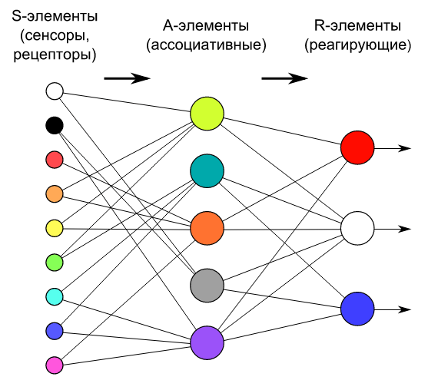

Рассмотрим принцип работы персептрона.

Первыми в работу включаются S-элементы. Они могут находиться либо в состоянии покоя (сигнал равен 0), либо в состоянии возбуждения (сигнал равен 1).

Далее сигналы от S-элементов передаются A-элементам по так называемым S-A связям. Эти связи могут иметь веса, равные только -1, 0 или 1.

Затем сигналы от сенсорных элементов, прошедших по S-A связям попадают в A-элементы, которые еще называют ассоциативными элементами. Стоит заметить, что одному A-элементу может соответствовать несколько S-элементов. Если сигналы, поступившие на A-элемент, в совокупности превышают некоторый его порог ​θ​, то этот A-элемент возбуждается и выдает сигнал, равный 1. В противном случае (сигнал от S-элементов не превысил порога A-элемента), генерируется нулевой сигнал.

Персептрон (Perceptron) — простейший вид нейронных сетей. В основе лежит математическая модель восприятия информации мозгом, состоящая из сенсоров, ассоциативных и реагирующих элементов.

Программа написана на языке программирования Python с использованием библиотек sys и cv2 для работы с изображениями.

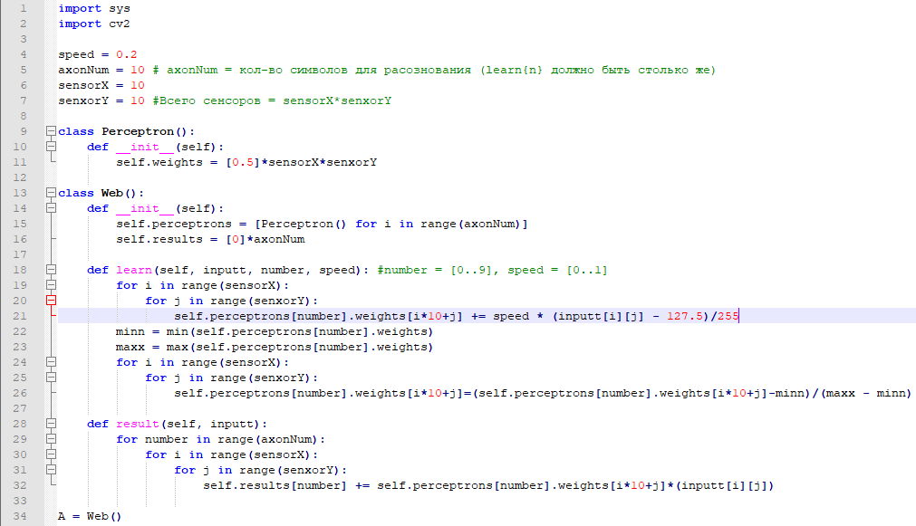

Реализованы классы Perceptron(), который содержит веса каждого элемента и Web(), который организует работу сети персептронов. В классе Web() реализованы функции learn(), который обучает сеть, принимая входное изображение, номер обучения и скорость обучения в качестве входных данных, а так же функция result(), которая содержит итоговую суммирующую функцию и записывающая результат для входного изображения.

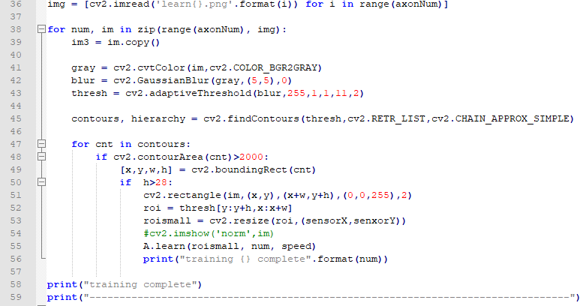

В показанном куске кода происходит обучение, на предварительно заготовленных последовательностях.

Пример:



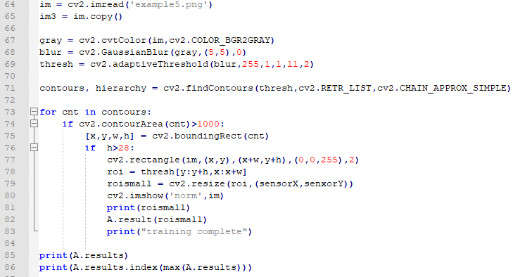

В показанном коде считывается новое изображение, не известное ранее системе, вызывается функция result() класса Web() и выдается ответ: что изображено на входном изображении.

Пример нового изображения:

